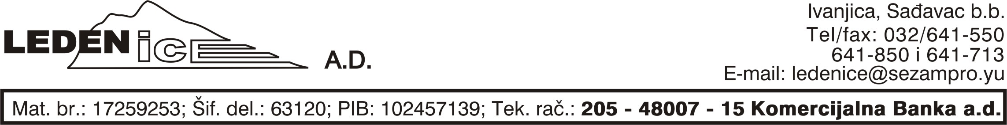

Na osnovu čl. 64. Zakona o tržištu hartija od vrednosti i drugih finansijskih instrumenata (Sl. glasnik RS br. 47/2006) i čl. 7. Pravilnika o sadržini i načinu izveštavanja javnih društava i obaveštavanju o posedovanju akcija sa pravom glasa (Sl. glasnik RS br.100/2006 i 116/2006) ,

“Ledenice” ad, Sađavac bb, Ivanjica
mat.br.17259253, delatnost – 63120: luke i skladista
PIB: 102457139
oglašava
IZVEŠTAJ O BITNOM DOGAđAJU

SAZIVANJE VANREDNE SKUPŠTINE AKCIONARSKOG DRUŠTVA

Upravni odbor na sednici održanoj 10.11.2007. god. doneo je odluku o održavanju vanredne Skupštine društva dana 30.11.2007. god. u 11h, u sedištu društva

Za sednicu se predlaže sledeći

DNEVNI RED

- Izbor radnih tela :
- Predsedavajućeg
- Zapisničara i dva overivača zapisnika

- Usvajanje zapisnika sa redovne sednice Skupštine
- Usvajanje mišljenja eksternog revizora i finansijskog izveštaja Društva za 2006. godinu

Pravo da učestvuju u radu i odlučivanju imaju akcionari evidentirani u Centralnom registru na dan 10.11.2007.god. odnosno punomoćnici koji raspolažu sa najmanje 400 akcija sa pravom glasa.
Punomoćnici akcionara su dužni da svoje učešće prijave, uz dostavljanje punomoćja, Upravi društva najkasnije 3 dana pre održavanja sednice.
Materijali za sednicu mogu se razgledati počev od 10.11. svakog radnog dana od 7-15h.

PREDSEDNIK UPRAVNOG ODBORA
Milorad Rosić

